Председатель первичной профсоюзной организации
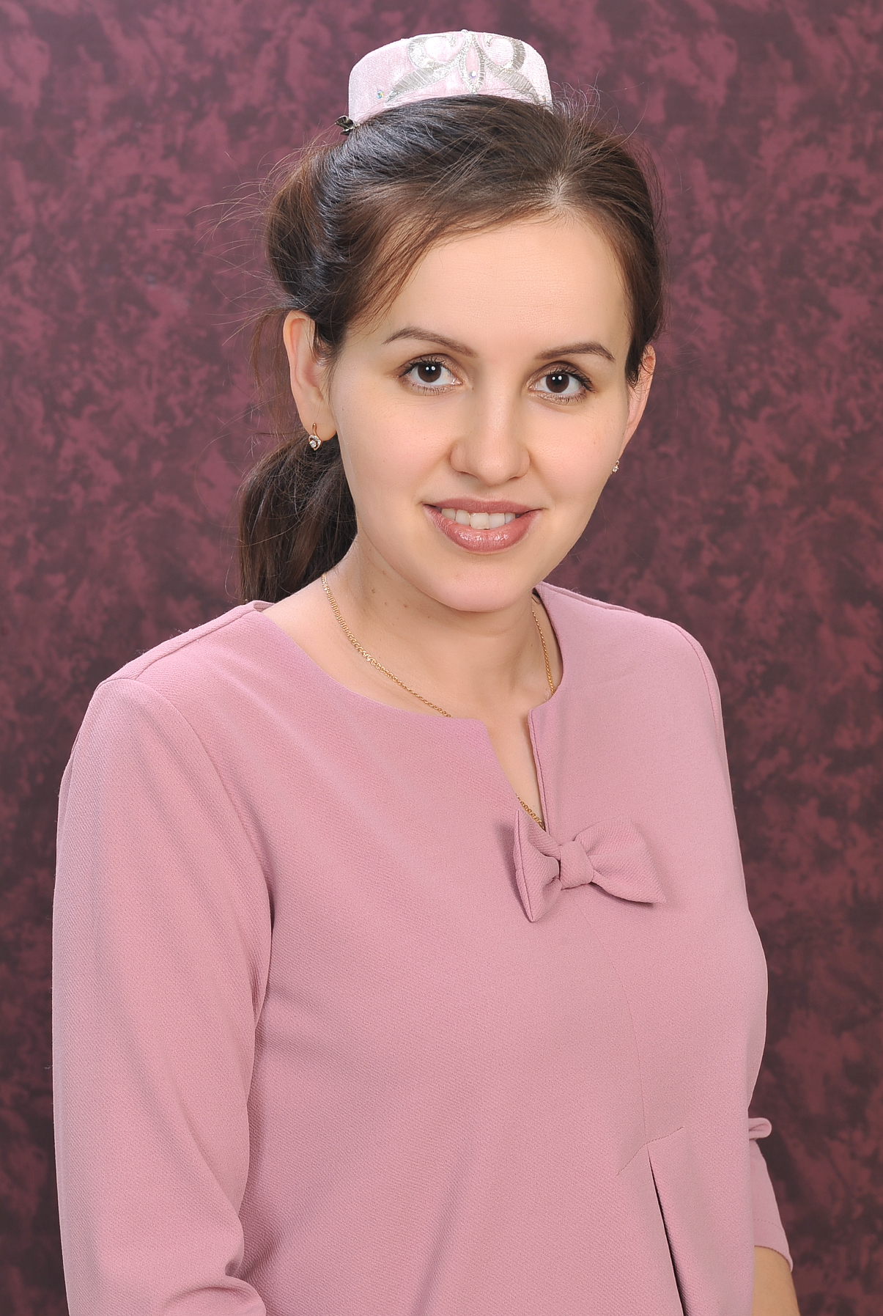
Закирова Лейля Ильнуровна
ЧЛЕНЫ ПРОФКОМА
Секретарь-казначей Комиссия по охране труда
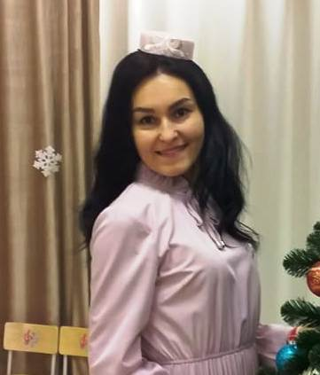
Галиева Гульнара Закариевна Муртазина Лилия Рамильовна
Контрольно-ревизионная комиссия:

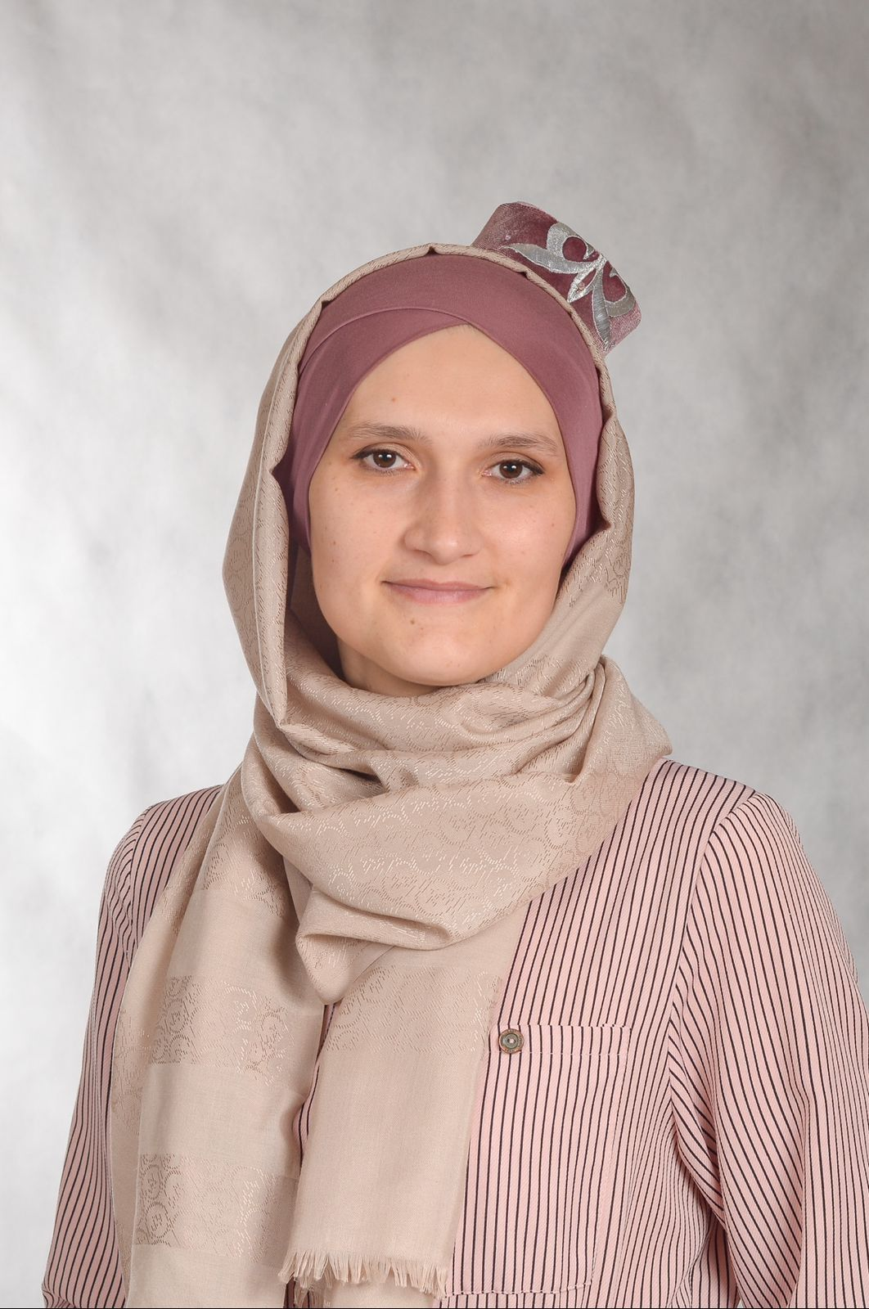
Нигматуллина Лейсан Ильсуровна Гайнутдинова Римма Фаилевна
Комиссия по трудовым спорам:

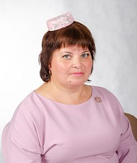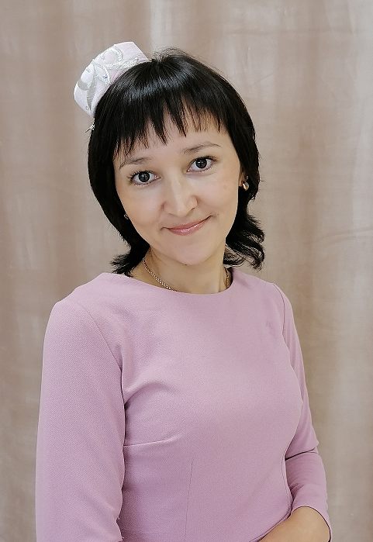
Зямилова Разина Гибадуллина Зульфия Лутфуллина Ясминур
Мударисовна Ванситовна Зиннуровна
Культурно-массовая комиссия:

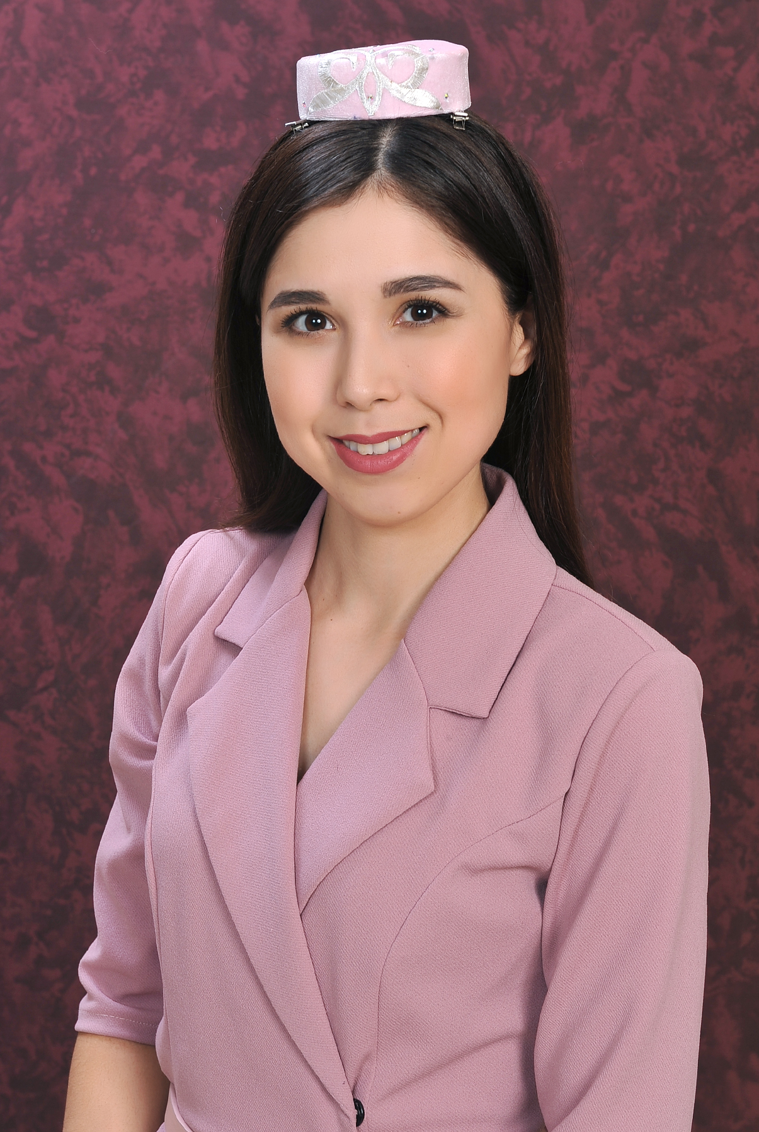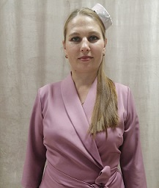
Зиятдинова Лилия Наилевна Назипова Айгуль Надировна

